

**DSP应用实验报告**

实验十二：FIR滤波器的DSP实现

院 系：电子工程与光电技术学院

专 业：电子信息工程

姓 名：郭志航

学 号：9181040G0422

指导老师：李彧晟

2021年4月22日

目录

12.1 实验目的 3

12.2 实验仪器 3

12.3 实验内容 3

12.4 实验步骤 3

12.4.1滤波器系数求解 3

12.4.2 数据定标 5

12.4.3 FIR计算模块设置 8

12.4.4 FIR算法实现 9

12.5 算法功能验证 9

12.6 实际幅频特性曲线 13

12.7 算法实时性验证 14

12.8实验思考和问题分析 16

12.9 实验总结 17

实验十二：FIR滤波器的DSP实现

# 12.1 实验目的

1.巩固数字 FIR 滤波器的概念

2.理解定点 DSP 中数的定标、有限字长、溢出等概念

3.理解算法实现中实时的概念

4.掌握 DSP 开发过程以及基本调试方法

# 12.2 实验仪器

计算机，TMS320F28335 DSP教学实验箱，XDS510 USB仿真器，示波器，信号源

# 12.3 实验内容

针对 FIR 算法，设计滤波器系数，完成数据的定标，查看滤波器特性曲线。建立工程，编写 DSP 的主程序，并对工程进行编译、链接，利用现有 DSP 平台实现 FIR 滤波器算法，通过信号源、示波器理解滤波器特性，验证实现与理论设计的一致性。

# 12.4 实验步骤

12.4.1滤波器系数求解

本实验在实验11的基础上，对采集到的数据进行滤波处理，嵌入FIR运算。我们采用Matlab软件设计滤波器系数。利用自带函数fir1（），输入相关参数即可得到滤波器系数。其完整命令如下：

$$h=fir1(n,Wn,'ftype',window)$$

其中，n为滤波器阶数，Wn为归一化截止频率（此处指与采样频率一半进行归一化），Wn对应在幅频特性曲线上-6dB点的频率数值，ftype为滤波器类型，分为低通、带通、高通、带阻形式，window为使用的窗函数，可以为hamming（汉明窗）、hanning（汉宁窗）、chebwin（切比雪夫窗）等形式；h为产生的滤波器系数。

根据实验要求，我们小组需要设计低通滤波器。设定相关参数，最终设计为一个48阶、截止频率为3kHz的低通滤波器，采样频率参照Lab_11，设定为20kHz。Matlab设计程序如下：

$$h=fir1(48,0.3,'low')$$

对产生的滤波器系数用freqz命令查看其幅频、相频特性曲线。操作后如**图1**所示：

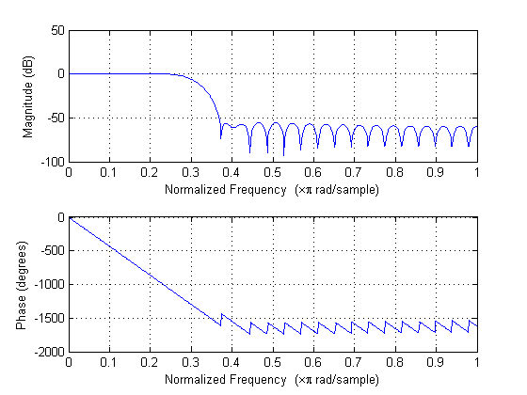

图1：低通滤波器的幅频/相频特性曲线

同时，在工作区得到滤波器各阶系数，如**表1**所示：

表1：滤波器各阶滤波器系数

|  |  |  |  |  |  |  |  |  |  |
| --- | --- | --- | --- | --- | --- | --- | --- | --- | --- |
| h | 值 | h | 值 | h | 值 | h | 值 | h | 值 |
| 1 | -0.0006 | 13 | -0.0136 | 25 | 0.2997 | 37 | -0.0136 | 49 | -0.0006 |
| 2 | 0.0004 | 14 | -0.0140 | 26 | 0.2563 | 38 | -0.0036 | — | — |
| 3 | 0.0013 | 15 | 0.0000 | 27 | 0.1489 | 39 | 0.0056 | — | — |
| 4 | 0.0014 | 16 | 0.0205 | 28 | 0.0316 | 40 | 0.0077 |  |  |
| 5 | -0.0000 | 17 | 0.0291 | 29 | -0.0439 | 41 | 0.0036 |  |  |
| 6 | -0.0024 | 18 | 0.0115 | 30 | -0.0576 | 42 | -0.0015 |  |  |
| 7 | -0.0036 | 19 | -0.0270 | 31 | -0.0270 | 43 | -0.0036 |  |  |
| 8 | -0.0015 | 20 | -0.0576 | 32 | 0.0115 | 44 | -0.0024 |  |  |
| 9 | 0.0036 | 21 | -0.0439 | 33 | 0.0291 | 45 | -0.0000 |  |  |
| 10 | 0.0077 | 22 | 0.0316 | 34 | 0.0205 | 46 | 0.0014 |  |  |
| 11 | 0.0056 | 23 | 0.1489 | 35 | 0.0000 | 47 | 0.0013 |  |  |
| 12 | -0.0036 | 24 | 0.2563 | 36 | -0.0140 | 48 | -0.0006 |  |  |

将所得的滤波系数保存下来，为后续数据的定标修改做准备。

12.4.2 数据定标

在上表中找出h系数最大的值0.2997，将其映射到16位有符号数的最大值。

取定标Q=15，即将数据乘 $2^{15}=32768$，之后取整，其余的数值也做此操作。对应Matlab的命令如下：

$H1=2^15*$ h

$$H2=floor(H1)$$

式中，floor()函数功能为“向下取整”。通过上述系列操作得到如**表2**所示的定标后的滤波器系数；

表2：数据定标后的滤波器系数

|  |  |  |  |  |  |  |  |  |  |
| --- | --- | --- | --- | --- | --- | --- | --- | --- | --- |
| h | 值 | h | 值 | h | 值 | h | 值 | h | 值 |
| 1 | -21 | 13 | -446 | 25 | 9821 | 37 | -446 | 49 | -21 |
| 2 | 11 | 14 | -460 | 26 | 8397 | 38 | -119 | — | — |
| 3 | 43 | 15 | 0 | 27 | 4877 | 39 | 184 | — | — |
| 4 | 46 | 16 | 670 | 28 | 1035 | 40 | 252 |  |  |
| 5 | -1 | 17 | 953 | 29 | -1437 | 41 | 118 |  |  |
| 6 | -78 | 18 | 377 | 30 | -1887 | 42 | -50 |  |  |
| 7 | -119 | 19 | -884 | 31 | -884 | 43 | -119 |  |  |
| 8 | -50 | 20 | -1887 | 32 | 377 | 44 | -78 |  |  |
| 9 | 118 | 21 | -1437 | 33 | 953 | 45 | -1 |  |  |
| 10 | 252 | 22 | 1035 | 34 | 670 | 46 | 46 |  |  |
| 11 | 184 | 23 | 4877 | 35 | 0 | 47 | 43 |  |  |
| 12 | -119 | 24 | 8397 | 36 | -460 | 48 | 11 |  |  |

利用freqz（）函数作出定标后系数的幅频、相频特性曲线，同时利用Matlab命令“hold on”将定标前后的特性曲线展示在同一张绘图上以便于对照。具体实现效果如**图2**所示，其中红色标线为数据定标后，由于数据扩大并且采用舍入运算截断小数，在某些特征点上会产生误差，在后续实际测试阶段可能会影响性能。

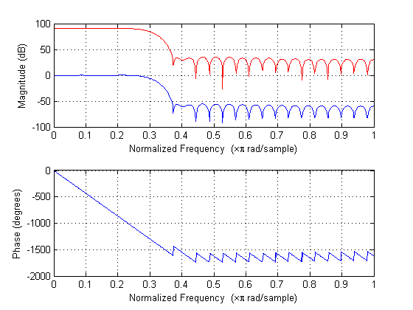

图2：数据定标后的幅频相频特性曲线

由此，我们完成了h系数从浮点数到定点数的转换。利用Matlab软件，设置函数对设计的FIR滤波器进行仿真验证。实现代码如下图所示：

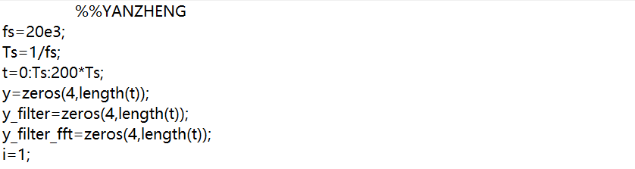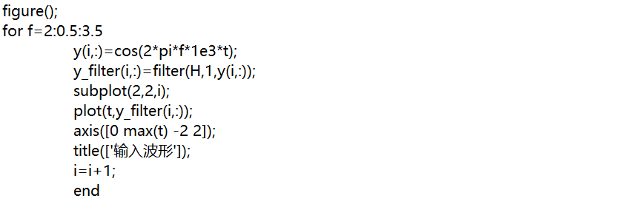

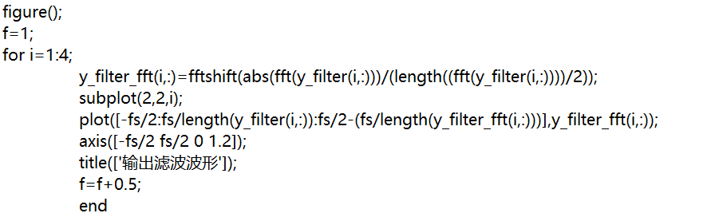

图3：Matlab验证滤波器功能

仿真后为体现滤波器功能得到特定频率下输入波形和输出滤波波形图，如下列**图4、图5**所示：

1.输入波形（频率分别对应2、2.5、3、3.5kHz）

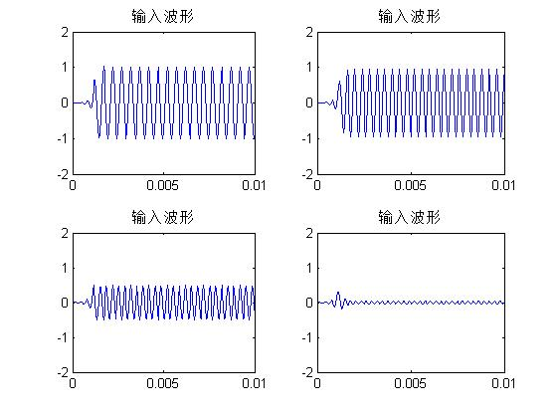

图4：Matlab仿真输入波形

2.输出滤波波形（频率分别对应2、2.5、3、3.5kHz）

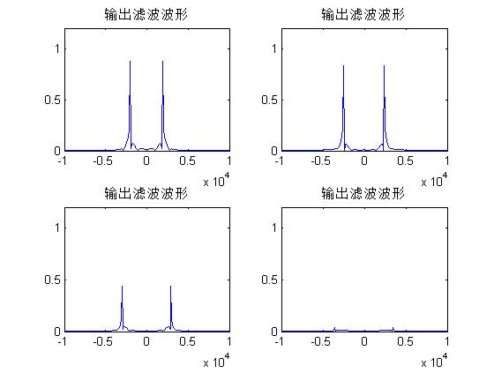

图5：Matlab仿真输出波形

仿真模拟的结果如下：在截止频率3kHz以下，正弦波输入时，可以得到正常的输出信号，随着输入频率逐步逼近截止频率，输出波形的幅度逐渐变小，超出一定范围之后，模拟输出波形的频率不再符合输入且幅度极小，将该仿真结果保留，作为后续实际验证的参照。

12.4.3 FIR计算模块设置

有限长单位冲激响应滤波器（FIR）差分方程表示为：

$$y[n]=\sum_{k=0}^{N}{h[k]x[n-k]}$$

其中，h为滤波器系数、x为输入的数字信号、y为FIR滤波器的计算输出、N为滤波器阶数。由此可得，一个N阶滤波器计算，需要N+1个滤波器系数，N+1个数字输入；每得到一个y的值，需要N+1次乘法以及N次加法。另外，N阶滤波器需要保存当前的N+1个输入信号数值。

程序中，由于涉及到16位有符号、无符号数相乘等运算，涉及到字长的变化。x为定点数（16位，低4bit无效）、h为浮点数（16bit），二者相乘为32bit；为保证相乘运算两方均为同类型，我们将h改为定点数（即数据定标方式），则运算出y为定点数，输出给DA之前需截取16位定点数；同时考虑到数据动态范围，y的位数不能限定于32bit，于是我们设定x为unsigned int类型，y为long long int类型，xn数组为long int类型；计算模块功能如图所示：

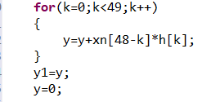

图6：FIR差分方程计算功能

12.4.4 FIR算法实现

为实现滤波器输出的实时更新，在每一个采样信号到来时，需要系统知晓该信号前48个信号的数值。构建数组xn保存最新的N个采样数，每次调整完需要删除最旧的数据，将输入信号前移（即数组后移一位），使最新采样点数据存至最后，数组始终未按时间顺序排列的最新数据，实现该功能的代码如**图7**所示：

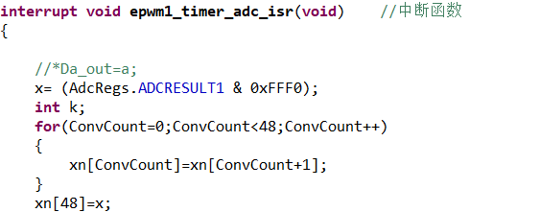

图7：输入信号更新实现代码

xn数组定义为**long** **int** xn[BUF_SIZE]={0};

将上述两部分代码写入Lab_11**interrupt** **void** **epwm1_timer_adc_isr**(**void**)，即完成FIR滤波器代码编写。

# 12.5 算法功能验证

设置信号源输出为峰值1V、偏移500mVpp的正弦波，运行程序，逐步提高信号源输出频率，观察示波器的输出波形。如**图8-图27**所示：

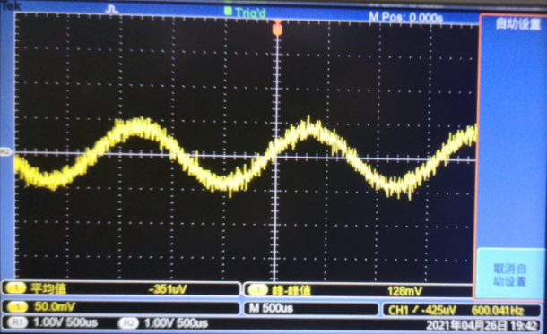 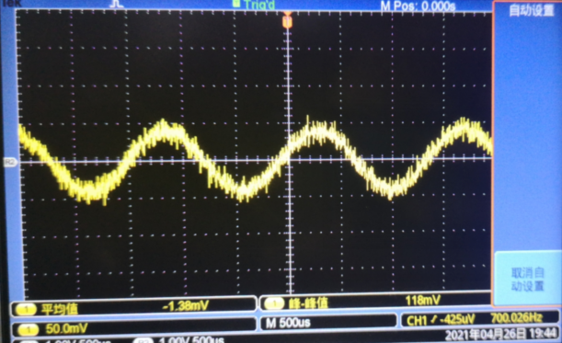

图8：600Hz时的输出波形 图9：700Hz时的输出波形

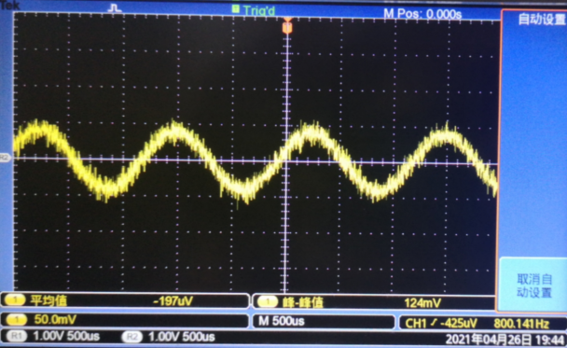 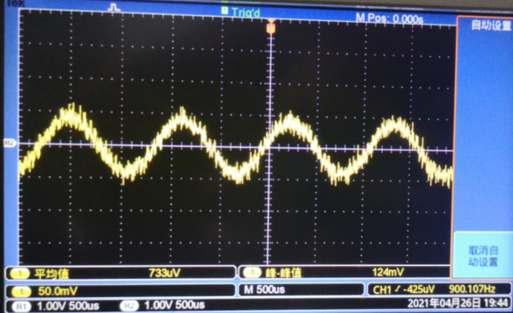

图10：800Hz时的输出波形 图11：900Hz时的输出波形

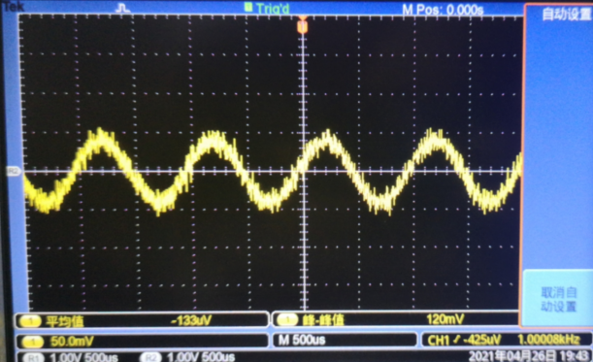 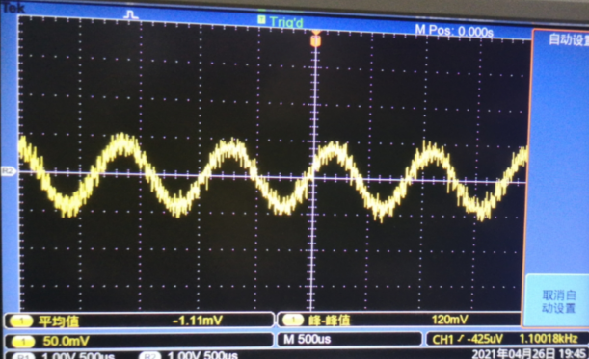

图12：1000Hz时的输出波形 图13：1100Hz时的输出波形

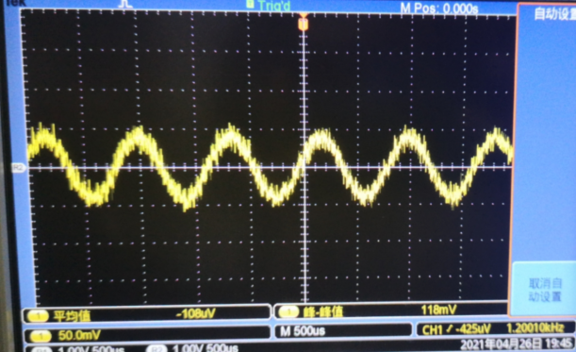 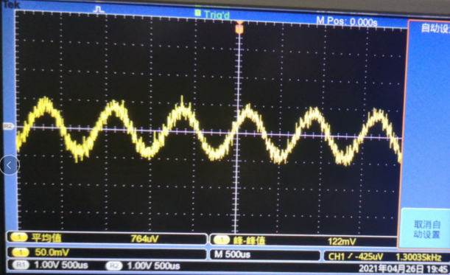

图14：1200Hz时的输出波形 图15：1300Hz时的输出波形

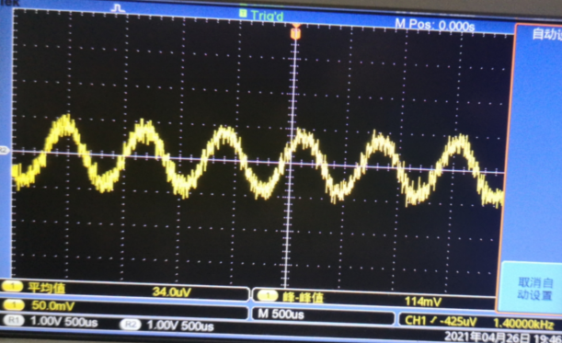 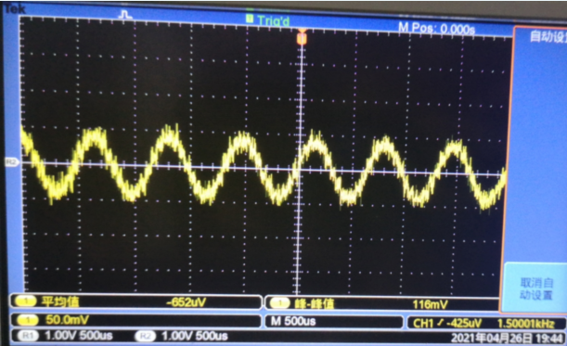

图16：1400Hz时的输出波形 图17：1500Hz时的输出波形

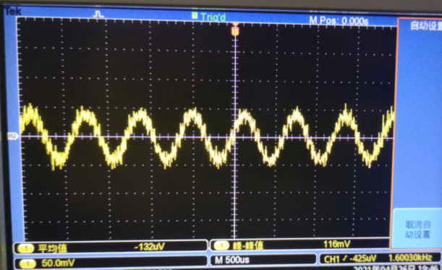 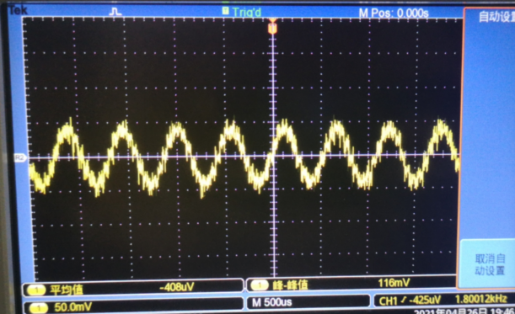

图18：1600Hz时的输出波形 图19：1800Hz时的输出波形

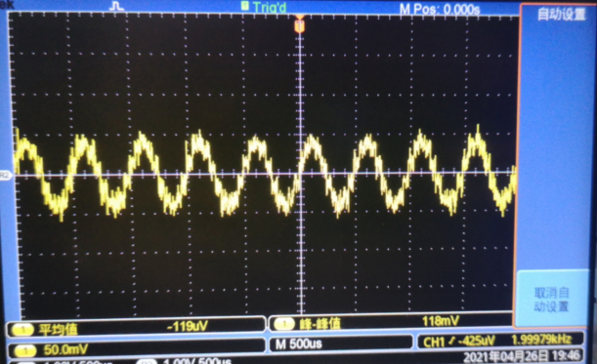 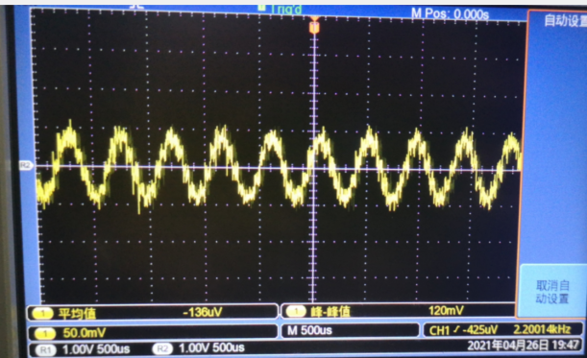

图20：2000Hz时的输出波形 图21：2200Hz时的输出波形

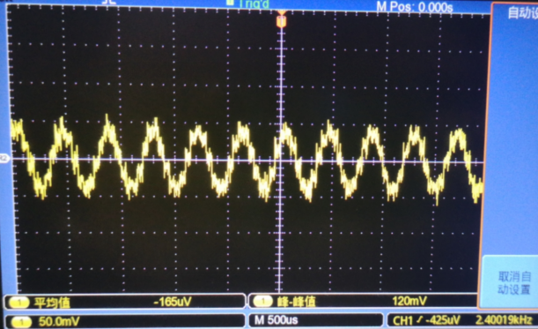 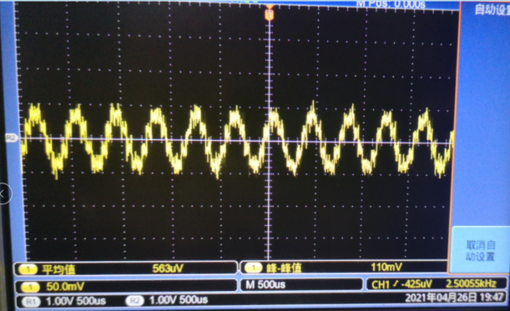

图22：2400Hz时的输出波形 图23：2500Hz时的输出波形

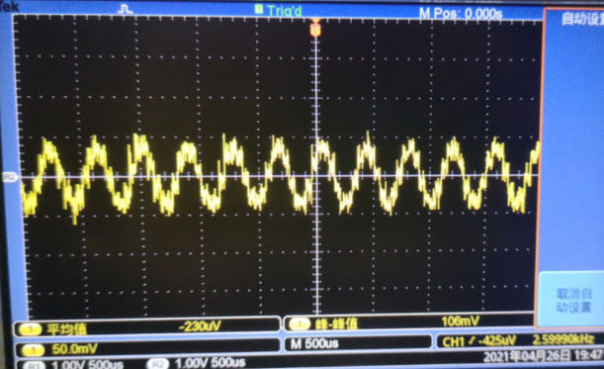 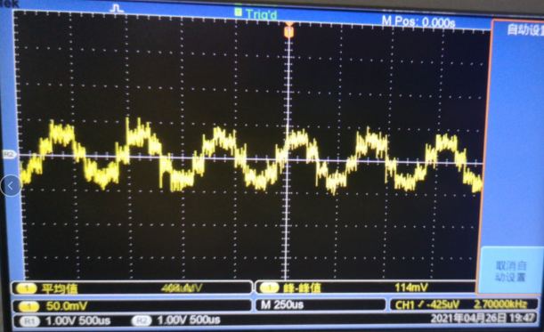

图24：2600Hz时的输出波形 图25：2700Hz时的输出波形

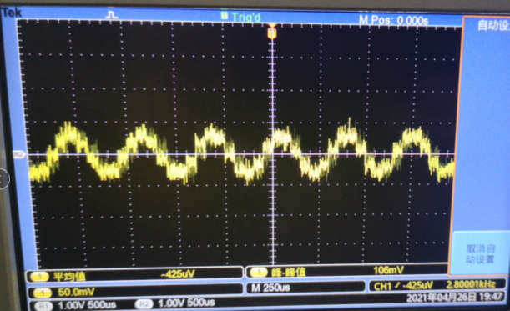 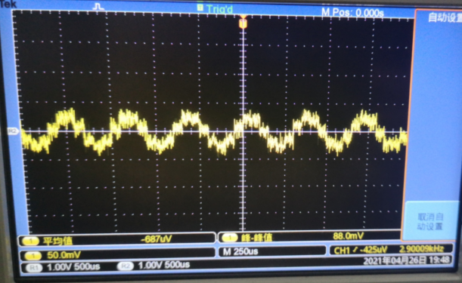

图26：2800Hz时的输出波形 图27：2900Hz时的输出波形

达到截止频率3kHz后，示波器输出幅度开始衰减，输出波形逐渐趋于直线；随着输入频率的继续增大，输出频率也不再正确反映输入信号，此时可以认为超出3kHz的信号被滤除。综合以上的功能验证，我们可以看出测试结果基本符合设计的低通滤波器幅频特性曲线。

具体示波器输出波形如**图28-图38**所示：

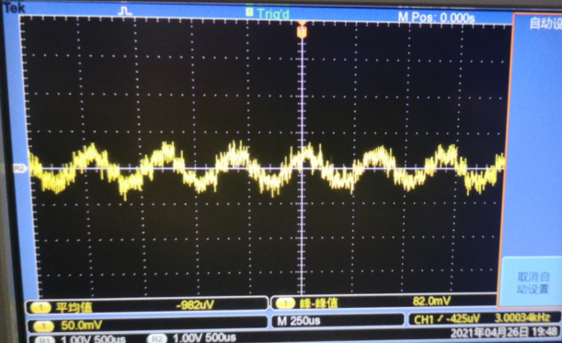 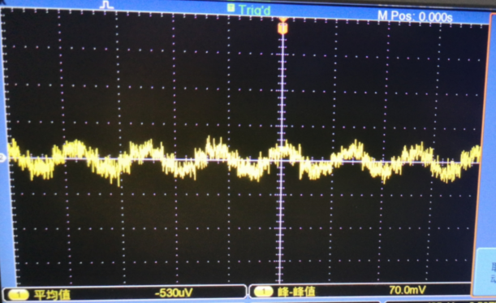

图28：3000Hz时的输出波形 图29：3100Hz时的输出波形

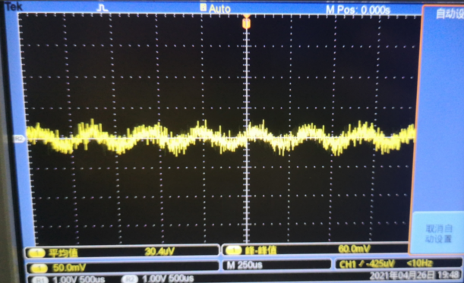 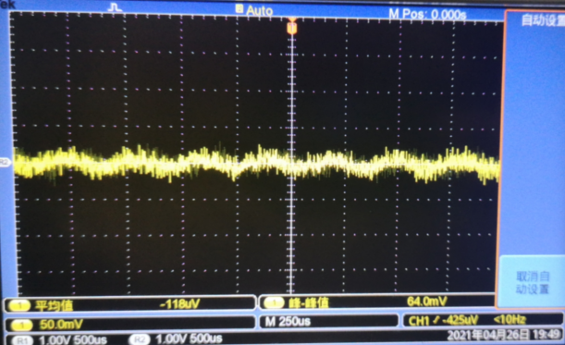

图30：3200Hz时的输出波形 图31：3300Hz时的输出波形

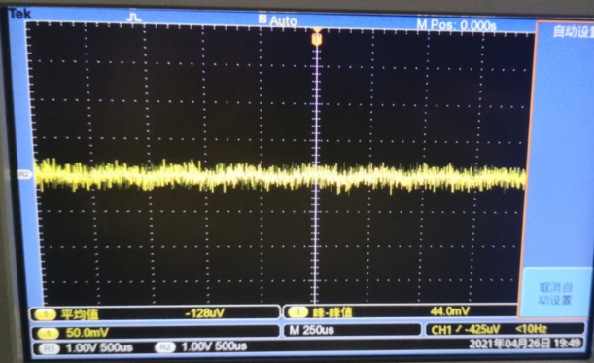 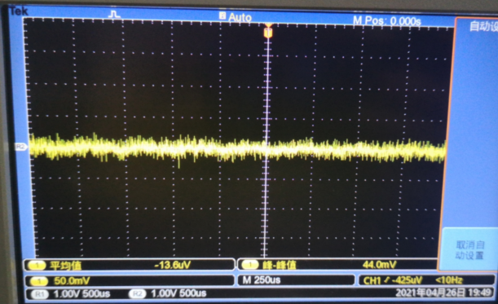

图32：3400Hz时的输出波形 图33：3500Hz时的输出波形

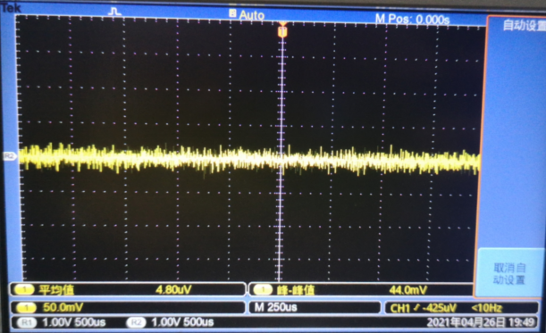 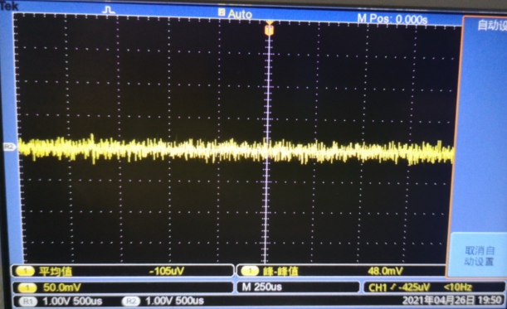

图34：3600Hz时的输出波形 图35：3800Hz时的输出波形

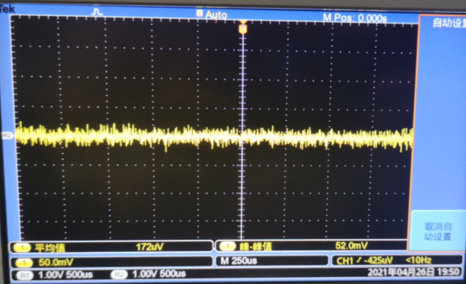 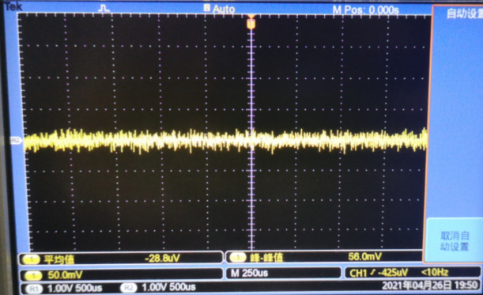

图36：4000Hz时的输出波形 图37：4500Hz时的输出波形

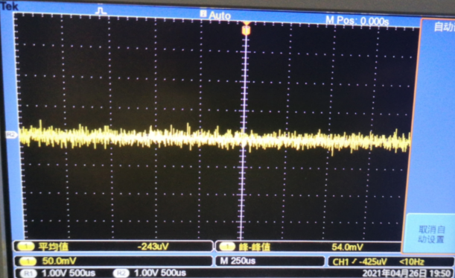

图38：5000Hz时的输出波形

# 12.6 实际幅频特性曲线

改变输入正弦信号的频率，记录下对应的峰值幅度，描点作图并与理论幅频特性曲线进行比较。具体波形见12.5；经过整理，得到实际的幅频特性情况记录表，如**表3**所示：

表3：实际幅频特性数值记录表

|  |  |  |  |
| --- | --- | --- | --- |
| 频率（Hz） | 幅度（mV） | 频率（Hz） | 幅度（mV） |
| 500 | 93.6 | 2500 | 87.2 |
| 600 | 94.6 | 2600 | 85.6 |
| 700 | 96 | 2800 | 78.4 |
| 1000 | 96.8 | 2900 | 72 |
| 1200 | 93.6 | 3000 | 53.6 |
| 1400 | 94.4 | 3100 | 42.4 |
| 1600 | 93.4 | 3200 | 33.6 |
| 1800 | 96.8 | 3300 | 28.8 |
| 2000 | 94.4 | 3400 | 24 |
| 2200 | 92.8 | 3500 | 19.2 |
| 2400 | 88 | 3600 | 16.7 |

根据表格作图，得到实际的幅频特性曲线，如**图39**所示：

图39：实际幅频特性曲线

可以看出在误差允许范围内，实际幅频特性曲线较为良好地贴合理论值，即表明FIR低通滤波器的设计较为合理。

# 12.7 算法实时性验证

仿照Lab_11实验思考的设计，修改中断部分代码，在进入中断时给DA高电平，中断结束后给DA低电平。具体代码如**图40**所示：

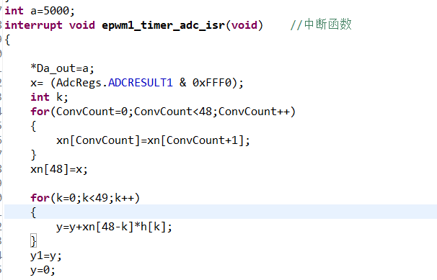

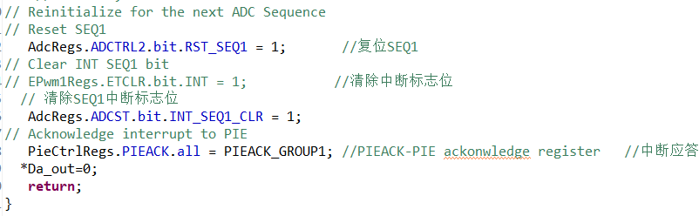

图40：验证算法实时性代码

在示波器上显示方波状，可知本算法具有实时性；利用示波器自带光标测量采样周期和算法工作计算时间，如**图41、图42**所示：

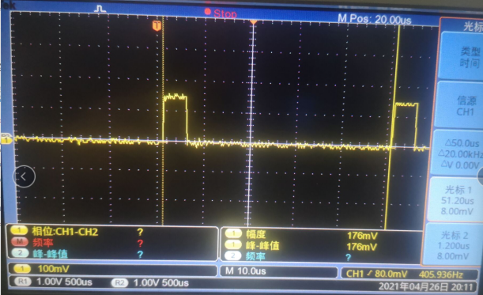 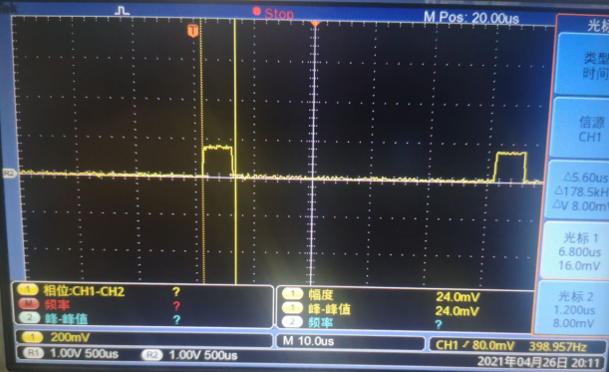

图41：测量采样周期 图42：测量中断工作时间

由图可知，FIR滤波器工作时间为5.60us采样周期为50us，即DSP芯片设置的采样频率，算法工作时间明显小于采样时间，符合实时性要求。

# 12.8实验思考和问题分析

**1.指出FIR滤波器系数的设计参数指标**

FIR滤波器参数指标包括滤波器阶数n，截止频率的取值Wn，滤波器类型”ftype”，可能使用到窗函数Window。

**2.观察各种输入信号通过数字滤波器系统之后的输出波形，解释信号失真的原因。**

由于DSP输出字长的限制，对系统进行量化时存在着量化误差，输出位数小于滤波输出，造成截取误差；信号通过低通滤波器，通带范围外的信号受到抑制，造成输出波形的失真。

**3.由汇编语言编写的FIR滤波器程序，其运算时间高于C语言，分析其效率低的原因。**

汇编语言编写使用硬件乘法器直接计算，而C语言编译为移位相加，以时间为代价，故汇编语言在循环次数较多的时候，效率更高。

**4.以该FIR滤波器系统为例，总结分析系统实时性的取决因素。**

按照软硬件来区分，可以将实时性取决因素划分为运算量和芯片速度两个方面，而运算量又可以分为数据率和算法复杂程度。实时性的要求是指在下一个数据到达之前，前一个数据的处理必须完成。采样频率越高，系统实时性越难以满足。通过改变滤波器阶数N发现，N越大，即算法复杂度越高，实时性越难满足。

**实验过程中我们遇到了以下问题：**

**1.示波器输出波形显示波形较粗并且抖动剧烈。**

经过询问老师推断，图像较粗的原因应同实验11一样，是芯片内部程序文件配置存在问题，但是本次实验不对其进行讨论所以可以忽略该情况。

在询问助教以后确定了我们的想法，学长表示对我们的实验结果没有问题，仅在测量峰值的操作，为实际幅频特性图的时候，需要将光标取在线中以减小因抖动产生的误差。

**2.改变输入信号频率观察示波器输出波形变化过程中，信号输出不准确。**

系统具有实时性的特点且已经证明，那么在程序代码处调整输入信号频率之后不用进行“autoset”自动调整，否则示波器会根据实际情况修正标度值，会导致波形发生变化变成混乱的波形。并且随着频率上升超过截止频率后，可能自动设置之后会出现无法调整回正弦波的混乱波形。所以调整信号频率后不使用自动设置，利用手动调节转轮控制标度以完整显示波形为优。

# 12.9 实验总结

实验十二是本次 DSP 应用实验的最后一次实验。作为最后一个综合性的大实验，难度相比前几次实验有所提高，无论是从原理层面还是实际操作时，都遇到了比之前更多的问题，也收获了很多。

首先，本次实验有了需要自行设计的部分，不同的参数得到的结果也会有所不同。这就要求我们准确掌握原理知识，这样既可保证后续程序的可靠性，同时也可以在一定程度上降低验证结果的复杂度。

利用matlab设计滤波器的过程较为简单，由于实验讲义中给出了较为完善的设计方案，因此该部分问题不是很大。不过在验证仿真滤波器功能的过程中，如何编写实现代码成为了问题，因牵扯到数据移位和各种数制之间的转换，前后多次调整程序，利用之前实验中学习到的基本操作，一步步验证程序的可靠性，最终得到了正确的程序。

本次实验中，我们小组选择了不同于上一个实验中验证系统实时性的一个方法，采用了在进入中断程序时给DA高电平、中断过程不做修改，在中断程序最后赋予DA低电平，而不是中断过程中交替赋予高低电平转换。如此操作，方波信号经示波器输出显示后，高电平部分为采样时间，输出信号的周期则为采样时间间隔，省去了原先测试的方波频率为采样频率的一半的计算，避免由于疏忽造成的差错。

最后，感谢同组成员的相互配合。感谢助教和老师的指导！